Real Estate Outlook

Cinque temi per il 2023
- Recessione o ripresa?
- È un buon momento per investire in Asia e in Europa?
- Maggiore peso agli investimenti alternativi
- I fattori ESG continueranno ad essere determinanti
- I vincitori, i perdenti e le sorprese del settore per il 2023

Introduzione

Nel 2022 il real estate ha registrato performance superiori rispetto alla maggior parte degli altri settori a livello globale, premiando gli investitori che nell'ultimo decennio hanno continuato ad incrementare la loro esposizione su questo settore. Prevediamo tuttavia delle fasi di flessione nel 2023, con perdite di valore su alcuni mercati e segmenti. Ma anche in caso di rallentamento del mercato, continueranno a presentarsi opportunità nel real estate commerciale.

Rallentamento della crescita: l'aumento dei tassi di interesse ha esercitato una pressione al rialzo sui cap rate e, in corrispondenza, una pressione al ribasso sui valori. Per quanto questa non sia la dinamica ideale, ci sono ragioni per nutrire un moderato ottimismo. L'apprezzamento significativo del capitale ha contribuito a generare rendimenti superiori negli ultimi anni, ma molti investitori puntano sul real estate privato per i rendimenti costanti, spesso attingendo ai loro portafogli investiti in reddito fisso per aumentare l'esposizione sul settore immobiliare. Da questo punto di vista, il real estate è ben posizionato, con solidi fondamentali che supporteranno rendimenti stabili nel 2023.

Forte domanda: I problemi delle catene di fornitura, che continuano a spingere l'inflazione, hanno anche un risvolto positivo per i proprietari degli immobili esistenti. Costruire nuovi edifici è stato complesso, e questa situazione ha comportato una minore attività di sviluppo e un rallentamento dei ritmi di consegna. Di conseguenza, in molti mercati il numero di posti sfitti è al di sotto dei livelli medi di lungo periodo, il che suggerisce un contesto in grado di continuare a sostenere la crescita degli affitti e la resilienza dei livelli di occupazione. I fondamentali del mercato industriale e residenziale a livello globale sono particolarmente positivi. Lo stato di salute del mercato retail statunitense (esclusi i centri commerciali al chiuso) è un altro elemento positivo. Il segmento degli uffici sta resistendo meglio in Europa, rispetto agli Stati Uniti e all'Asia, dove sta incontrando maggiori difficoltà.

1: Mercati con posti sfitti attualmente inferiori alle medie di lungo periodo (%)

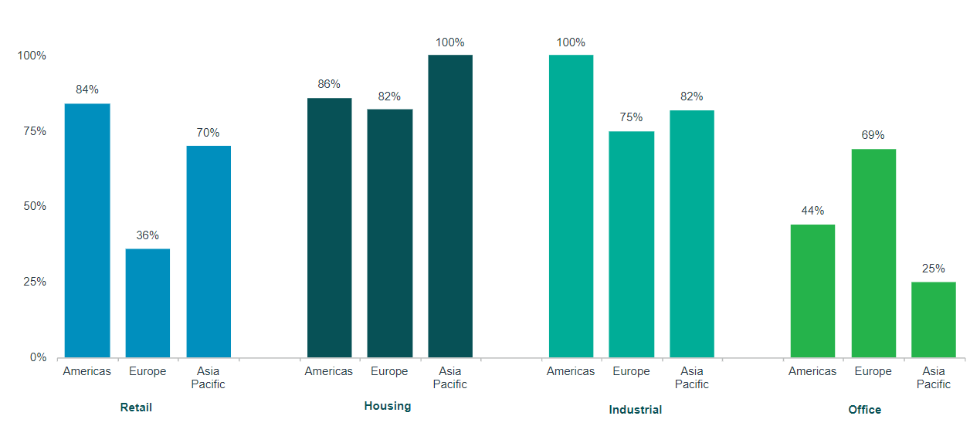

Nell’outlook per il 2023, analizziamo la nostra previsione di una crescente differenziazione tra le economie mondiali, le ragioni per cui gli investitori denominati in dollari dovrebbero guardare ai mercati immobiliari dell'Europa e dell'Asia Pacifico, le motivazioni per cui riteniamo che le valutazioni ESG siano destinate a confermare la loro importanza. L’attenzione che poniamo ai cambiamenti strutturali, come l'invecchiamento della popolazione, la maggiore penetrazione dell’e-commerce e i modelli di migrazione, è alla base delle nostre previsioni, in base alle quali assisteremo a una crescita continuativa degli investimenti in tipologie immobiliari non tradizionali, e delle opportunità strategiche nel settore per il 2023.

Tema 1: Recessione o ripresa?
In apparenza, le tre regioni di destinazione degli investimenti real estate globali, Nord America, Europa e Asia Pacifico, sono alle prese con le stesse problematiche. Le conseguenze della pandemia hanno stravolto le catene di approvvigionamento e disallineato i mercati del lavoro, provocando un’impennata dell’inflazione e costringendo le banche centrali a intervenire. L'aumento dei tassi d'interesse si è imposto come fattore determinante per la ripresa del mercato immobiliare, dopo un lungo periodo di politica monetaria ultra-allentata. Finanziamenti più costosi porteranno a una pressione al rialzo sui tassi di interesse (cap rate) in tutto il mondo, mentre la correzione di valore sui mercati azionari, e soprattutto obbligazionari, ridurrà il flusso di capitali verso il real estate. Al contempo, i mercati degli affitti si trovano in una posizione relativamente forte, poiché la dinamica dell'offerta ha tenuto meglio che nei cicli precedenti.
2: Previsione di crescita del PIL per il 2023

Source: IMF, Q3 2022
Le opinioni comunemente diffuse si limitano a quanto detto sopra. Se scaviamo più a fondo, scopriamo che i mercati europei dovranno affrontare una significativa correzione del mercato immobiliare a causa dello shock dei prezzi dell'energia, della carenza di manodopera e di materiali, dell'aumento dei tassi d'interesse, della debolezza valutaria e della recessione, che sembra incombente. L'economia statunitense, invece, è alle prese con l'inflazione sul fronte della domanda, dovuta a un surriscaldamento dell'economia, alimentato dagli stimoli governativi e dall'indipendenza energetica. Negli Stati Uniti il rallentamento dell'economia sarà probabilmente da imputare a una politica monetaria più restrittiva, e non a una serie di problemi, come in Europa. Le economie della regione APAC si trovano in una posizione più favorevole rispetto agli Stati Uniti e all'Europa, in quanto l'inflazione più moderata e una crescita del PIL più solida sosterranno i mercati del real estate.
Nel 2023 il costo del capitale sarà nettamente superiore alla media degli ultimi anni in tutte le regioni. La portata di questo cambiamento rispetto ai livelli precedenti è l'aspetto più importante per i mercati immobiliari. Su questo punto il Regno Unito sembra essere il paese più esposto, seguito dall'area euro. I mercati degli Stati Uniti e della regione APAC dovrebbero registrare un aumento un po' più contenuto, mentre il Giappone non subirà praticamente alcuna variazione.
3: Costo del capitale previsto per il 2023*

Source: Oxford Economics, Q3 2022 *10 year government bond yield

Combinando i dati finanziari e dell'economia reale, prevediamo che la correzione di mercato più marcata si verificherà in Europa, in particolare nel Regno Unito.
Gli Stati Uniti dovrebbero collocarsi in posizione mediana, con una pressione minore sui mercati rispetto all'Europa, ma non stabile come nei mercati chiave dell'area APAC.
Tema 2: È un buon momento per investire in Asia e in Europa?

Di solito gli investitori indicano la diversificazione come il principale vantaggio degli investimenti all'estero, ma ci sono momenti in cui altri fattori sembrano avere un peso maggiore. Questo è un esempio.
Dal 2021, il dollaro americano si è apprezzato rapidamente rispetto alle altre principali valute, grazie all’effetto combinato di tassi d'interesse relativamente elevati e della percezione della resilienza dell'economia americana. Questa situazione ha spinto il tasso di cambio del dollaro oltre le normali fasce di scambio, che si erano mantenute sostanzialmente stabili dalla fine degli anni ‘80, quando le principali economie avevano smesso di effettuare interventi valutari concertati. Nell'ottobre 2022, per la prima volta dal 1989, l'euro è stato scambiato a un valore inferiore del 20% rispetto alla media di lungo corso. Ma in Giappone e nel Regno Unito gli scostamenti sono stati persino maggiori. Lo yen si è attestato in media a un valore di 142,4 yen per dollaro nel mese di ottobre 2022, con un calo del 27% rispetto alla sua media di lungo periodo. La sterlina è risultata ancora più debole, scambiata in media a 1,13 dollari, il 37% in meno rispetto alla media di lungo periodo.
4: La sterlina, lo yen e l'euro sono tutti nettamente inferiori alla media rispetto al dollaro americano

Source: OEF
Le scommesse a senso unico sono decisamente rare sui mercati valutari, ma l'entità di questi scostamenti rende estremamente probabile un apprezzamento di queste valute rispetto al dollaro nel medio termine.
Cosa significa tutto ciò per gli investimenti nel real estate commerciale? Per gli investitori statunitensi, alcuni mercati globali, in particolare l’Europa, il Giappone e il Regno Unito, sono effettivamente in saldo. I rendimenti in dollari saranno probabilmente superiori del 20-40% rispetto ai rendimenti in valuta locale nel caso di investimenti a medio termine, ma potrebbero risultare anche più elevati, perché i mercati valutari tendono ad andare in overshooting nelle fasi di correzione. Una situazione di overshooting durante la fase di correzione porterebbe queste valute al di sopra del loro tasso di cambio medio di lungo periodo rispetto al dollaro. L'impatto di una correzione di questo tipo sui rendimenti, in un periodo di cinque anni, potrebbe essere del 4%-10% e trasformerebbe anche investimenti poco brillanti nell'UE, nel Regno Unito e in Giappone in risultati eccellenti per gli investitori statunitensi.

5: Il valore in dollari degli immobili commerciali nel Regno Unito è sceso al livello più basso dalla fine della crisi finanziaria globale

Source: MSCI, Nuveen 2022

Tema 3: Maggiore peso agli investimenti alternativi
Nel 2022 lo spread dei mutui commerciali si è notevolmente ampliato per tutte le tipologie del credito immobiliare commerciale, per i prestiti core, per i prestiti ponte e per i prestiti di costruzione, a causa della volatilità dei tassi d'interesse e dei vincoli di liquidità, in quanto il mercato ha riprezzato a un costo del capitale più elevato. Tuttavia, gli standard di sottoscrizione si sono consolidati. L'aumento dello spread e dei tassi di credito va a incidere sugli indici di copertura dei prestiti a tasso fisso e variabile, esercitando una pressione al rialzo sui cap rate e costringendo gli erogatori a utilizzare una leva inferiore.
Per questo motivo, abbiamo avuto una maggiore concentrazione di prestiti su asset con standard qualitativi superiori, come nel caso dei prestiti garantiti da immobili multifamiliari, industriali e del settore alternativo con solidi flussi di cassa. A causa dell’indebolimento dei fondamentali del real estate, i finanziatori sono ora meno propensi a sostenere piani di investimento che puntano a generare un valore aggiunto significativo per gli asset esistenti, attraverso una grande immissione di capitale.
A fronte di limitate opportunità di finanziamento di piani d'investimento a scarso valore aggiunto nei settori tradizionali del multifamiliare e dell'industriale, le strategie di aggregazione, in particolare nei settori del real estate alternativo, possono rappresentare un'opportunità interessante per i finanziatori. Esempi tipici di queste strategie sono il finanziamento di un gestore immobiliare più piccolo, che intende espandere la propria piattaforma, o di un REIT pubblico. Alcuni esempi recenti di accordi di questo tipo sono l’accordo di land banking da 500 milioni di dollari tra Varde Partners e American Homes 4 Rent, per la costruzione di proprietà unifamiliari destinate all’affitto, e diversi accordi di finanziamento, come il recente rifinanziamento da 114 milioni di dollari da parte di Madison Realty Partners del portafoglio della piattaforma di case prefabbricate di Parakeet Communities.
Questi accordi di finanziamento possono risultare particolarmente vantaggiosi per i finanziatori per diversi motivi. In primo luogo, hanno una dimensione di scalabilità, che è difficile avere in molti settori del real estate alternativo, in quanto gli asset sono tendenzialmente di piccole dimensioni (come case unifamiliari e case prefabbricate) o scarsamente commercializzati (come data center o ripetitori cellulari). Secondariamente, molti settori alternativi si contraddistinguono per condizioni secolari favorevoli e driver non ciclici, che molti finanziatori trovano interessanti nelle fasi di volatilità del mercato. Infine, in caso di inadempienza, i finanziatori possono spesso ricorrere alla piattaforma o al fondo dello sponsor, dato che il rischio associato al finanziamento di sponsor più piccoli è maggiore. Per queste ragioni, ci aspettiamo una crescita significativa per il mercato degli investimenti alternativi nei prossimi anni.

Tema 4: I fattori ESG continueranno ad essere determinanti

È opinione comune che gli investimenti per la sostenibilità siano destinati a essere tagliati quando le aziende entrano in una fase di riduzione dei costi. La crisi finanziaria globale del 2008 ha visto rallentare lo slancio verso un'innovazione improntata ai fattori ESG nel settore immobiliare e ci sono segnali che indicano la possibilità che in un prossimo futuro si verifichi una situazione simile. Un recente studio condotto da KPMG ha rilevato che circa metà degli amministratori delegati intervistati “ha temporaneamente sospeso o sta riconsiderando le iniziative ESG in atto o pianificate per i prossimi sei mesi”.
Tutto ciò in un momento in cui sta emergendo un certo scetticismo nei confronti dei fattori ESG da parte di alcuni gruppi di investitori, in particolare negli Stati Uniti, dove c’è una maggiore dipendenza dall'industria tradizionale del petrolio e del gas, che limita la propensione del settore finanziario a prendere in considerazione i criteri ESG.
Tuttavia, ci sono valide motivazioni per cui riteniamo probabile che i fattori ESG si confermino prioritari, soprattutto per gli investitori del real estate:
1: “Il rischio climatico è un rischio di investimento”: l’integrazione dei fattori ESG
È difficile fare un confronto tra un mondo guidato da criteri ESG, come quello di oggi, e il mondo come era nel 2008. I fattori ESG sono stati integrati nelle strutture di governance in un modo che sembra ormai irreversibile e la consapevolezza del legame tra rischio climatico e rischio di investimento ha fatto enormi passi avanti. Oggi i costi necessari per portare gli edifici allo standard Net Zero Carbon iniziano a essere incorporati già in fase di sottoscrizione e non possono quindi essere ignorati. Abbiamo inoltre a disposizione una gran quantità di dati che dimostrano come gli edifici “più verdi” tendano a realizzare risultati migliori. I rendimenti a 10 anni dell'indice NCREIF per gli edifici ad uso uffici LEED Platinum sono dell'11,3% rispetto al 6,7% di quelli che hanno semplicemente una certificazione. JLL e Knight Frank hanno individuato un premio di locazione del 10%-12% per gli edifici per uffici classificati come “Outstanding” da BREEAM. Un sondaggio di JLL del 2021 ha rilevato che il 78% degli investitori si dice concorde sul fatto che il rischio climatico rappresenti un rischio finanziario. Anche la stragrande maggioranza dei locatari (83%) è d'accordo e il 79% ritiene prioritario selezionare edifici che possano contribuire a ridurre le emissioni.

6: NCREIF, rendimenti (%) degli uffici con certificazione LEED

Source: NCREIF, Q3 2022, Knight Frank, 2022

2: Il repricing è un’opportunità per accelerare la transizione verso lo standard Net Zero Carbon
Il prezzo degli asset che non soddisfano gli attuali standard ESG sarà probabilmente rivalutato, visto il livello di investimenti necessari per una ristrutturazione secondo gli standard Net Zero Carbon. Con la prossima correzione dei prezzi assisteremo in tutta probabilità a una biforcazione per cui il valore degli edifici sostenibili e con standard qualitativi superiori saprà tenere meglio. La trasformazione secondo gli standard NZC di edifici accuratamente selezionati, in particolare la loro trasformazione in asset la cui domanda è superiore all'offerta, rappresenta una grande opportunità per accrescerne il valore.
Per quanto riguarda la componente sociale dei fattori ESG, la recessione favorisce anche le classi di attivi che si rivolgono nello specifico a coloro che hanno difficoltà finanziarie, come ad esempio gli alloggi a prezzi accessibili, che sono in grado offrire rendimenti stabili.

3: La regolamentazione farà avanzare la pianificazione ESG
Le normative introdotte recentemente e quelle che stanno per essere varate rendono praticamente impossibile per le aziende abbandonare le loro agende ESG. Il Regolamento Europeo che disciplina l'informativa nel campo della finanza sostenibile (Sustainable Finance Disclosure Regulations - SFDR), le linee guida della Monetary Authority of Singapore (MAS) sulla gestione del rischio ambientale (EnRM) per gli asset manager, i requisiti per l’informativa sul clima proposti dalla Securities and Exchange Commission negli Stati Uniti e le Sustainable Disclosure Regulations che stanno per essere introdotte nel Regno Unito stabiliscono tutti requisiti di trasparenza rigorosi. A ciò vanno ad aggiungersi, negli Stati Uniti, in Europa e nell'Asia Pacifico, una serie di normative edilizie che prevedono maggiori requisiti di efficienza energetica per gli edifici realizzati nei prossimi anni.
Questi fattori, unitamente al danno reputazionale, che indubbiamente accompagnerebbe un passo indietro rispetto agli impegni ESG, confermano i valori ESG come focus significativo per gli investimenti nel real estate.

Tema 5: I vincitori, i perdenti e le sorprese del settore per il 2023

Dal momento che il mercato si trova ad affrontare una fase di rallentamento prolungato, nel 2023 un’accurata selezione dei settori più resilienti sarà fondamentale per la costruzione del portafoglio. Gli elementi strutturali favorevoli sono importanti per stabilire i vincitori e i perdenti sul lungo termine, ma anche i fondamentali sono determinanti per il raggiungimento di solidi risultati adeguati al rischio.

Industriale: prevalgono i fattori positivi?
Mentre ci avviciniamo al 2023, i fondamentali del settore industriale negli Stati Uniti si confermano solidi, grazie a tassi di sfitto vicini a valori record, a una crescita degli affitti a due cifre e a una forte domanda di spazi per magazzini. La situazione è simile in tutti i mercati chiave dell'Asia e dell'Europa. Il settore dovrà affrontare alcune difficoltà, dovute a condizioni macroeconomiche contrarie e a nuova offerta in arrivo. Tuttavia, le spinte derivanti dall'elevata penetrazione dell'e-commerce e dalla diversificazione delle catene di approvvigionamento sosterranno la domanda e garantiranno la tenuta del settore.

Un posto per i luoghi di lavoro
Il telelavoro e i crescenti rischi di recessione hanno ridimensionato la domanda di uffici tradizionali. La “fuga” dei locatari verso la qualità porterà i nuovi immobili sostenibili a registrare performance superiori. I luoghi di lavoro alternativi hanno un potenziale anche maggiore. Ad esempio, la rapida crescita della popolazione anziana nei Paesi ad alto reddito renderà necessario un maggior numero di studi medici. In questi Paesi si prevede un aumento superiore al 50% nella fascia di età dai 75 anni in su entro il 2040. La richiesta di nuove cure porterà a un aumento dei finanziamenti per la ricerca medica, sostenendo la domanda di laboratori di ricerca.
7: Popolazione con un’età pari o superiore a 75 anni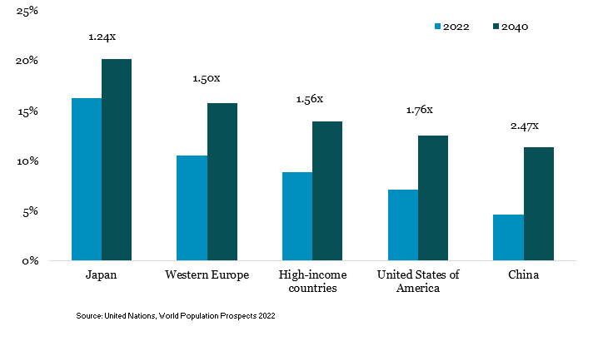

Sorprendente retail
In un contesto di mercato fragile ci aspettiamo sorprese positive dalle strutture retail legate ai beni di prima necessità e dai discount. Considerando che i consumatori stanno cercando di fare economia, acquistano nei punti vendita vicini e hanno un regolare bisogno di beni essenziali, come gli alimentari, il focus rimarrà sui locatari e i format retail che beneficiano di questi trend di spesa. Gli investitori possono sfruttare i rendimenti stabili che i negozi di alimentari di vicinato possono garantire anche in una fase di recessione economica. Il livello di affluenza per queste tipologie di attività retail ha dimostrato di saper essere resiliente e difensivo rispetto ai trend dell'e-commerce, rafforzando la nostra convinzione che le attività retail non sono tutte uguali.

A ciascuno la sua casa: residenze per anziani, unifamiliari in affitto, multifamiliari e alloggi a prezzi accessibili
I fattori strutturali che guidano la domanda di residenze unifamiliari in Europa si confermano solidi, sostenuti dalla mancanza di prodotti adeguati, da dati demografici interessanti e da un cambiamento di mentalità rispetto ad affittare o acquistare una casa di proprietà. Con le crescenti difficoltà e l'inasprimento delle condizioni dei mutui, avere abitazioni accessibili da un punto di vista economico sarà ancora più difficile, e questo farà aumentare ulteriormente la domanda nel settore. Negli Stati Uniti è più oneroso possedere un'abitazione piuttosto che affittarla e questa situazione spinge la futura domanda di alloggi in affitto.

Conclusioni
Le turbolenze del mercato continueranno a farsi sentire anche nel corso del 2023, tuttavia siamo convinti che il settore immobiliare continuerà a offrire opportunità agli investitori, grazie a driver di valore interessanti, quali la differenziazione tra le diverse economie, le quotazioni valutarie, gli investimenti ESG, i prestiti alternativi e selezionate opportunità in specifici settori.

